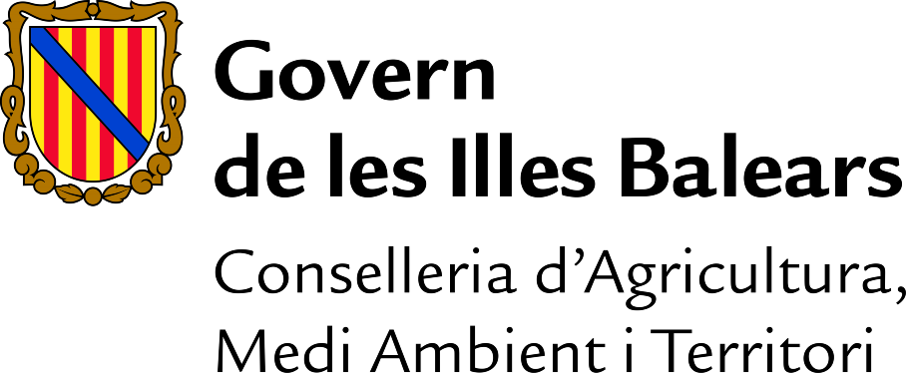
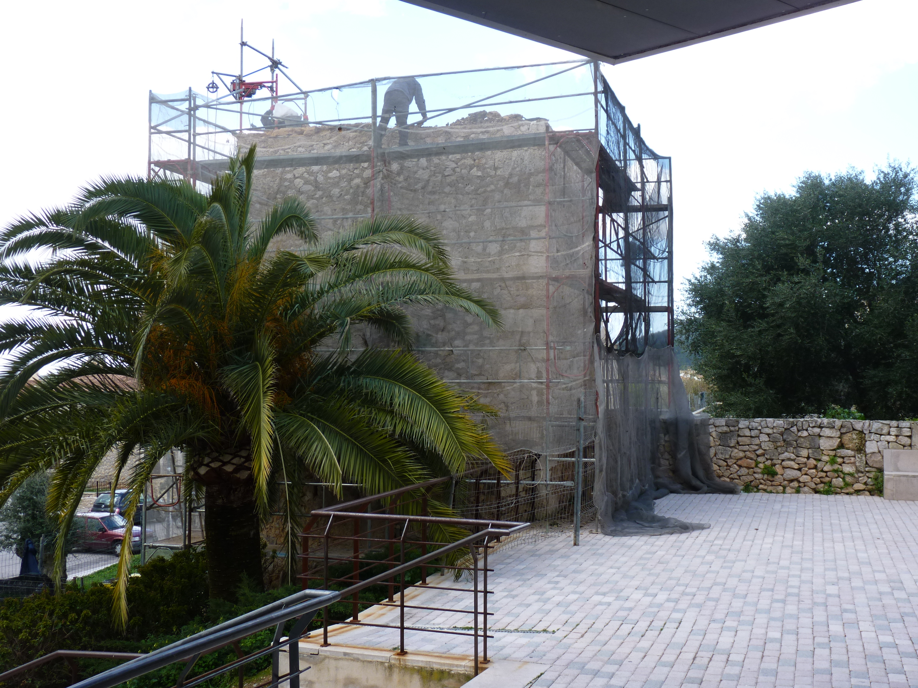
Inici de les Obres de RESTAURACIÓ DEL MOLÍ DE CAN SEDA DE LLOSETA, Projecte que es realitza amb el suport de la Conselleria d’Agricultura, Medi Ambient i Territori del Govern de les Illes Balears. Projecte cofinançat amb Fons Europeus FEDER.


